АДМИНИСТРАЦИЯ КРАСНЕНСКОГО СЕЛЬСКОГО ПОСЕЛЕНИЯ

ПАНИНСКОГО МУНИЦИПАЛЬНОГО РАЙОНА
ВОРОНЕЖСКОЙ ОБЛАСТИ

ПОСТАНОВЛЕНИЕ

от 13.11.2024 года № 85
п.Перелешино

О внесении изменений и дополнений в постановление администрации Красненского сельского поселения Панинского муниципального района Воронежской области от 16.11.2020 г. № 116 «Об утверждении реестра и схемы мест (площадок) накопления твердых коммунальных отходов на территории Красненского сельского поселения Панинского муниципального района Воронежской области» (в редакции постановлений администрации Красненского сельского поселения Панинского муниципального района Воронежской области от 13.01.2021 г. № 1, от 17.01.2022 г. № 3, от 24.08.2022 г. № 46, от 03.02.2023 г. № 10).

В соответствии с Федеральным законом от 06.10.2003 г. № 131-ФЗ «Об общих принципах организации местного самоуправления в Российской Федерации», Федеральным законом от 24.06.1998 № 89-ФЗ «Об отходах производства и потребления», в целях реализации постановления Правительства РФ от 31.08.2018 № 1039 «Об утверждении Правил обустройства мест (площадок) накопления твердых коммунальных отходов и ведения их реестра» администрация Красненского сельского поселения Панинского муниципального района Воронежской области п о с т а н о в л я е т :

1. Внести в постановление администрации Красненского сельского поселения Панинского муниципального района Воронежской области от 16.11.2020 г. №116 «Об утверждении реестра и схемы мест (площадок) накопления твердых коммунальных отходов на территории Красненского сельского поселения Панинского муниципального района Воронежской области» (в редакции постановлений от 13.01.2021 г. № 1, от 17.01.2022 г. № 3, от 24.08.2022 г. № 46, от 03.02.2023 г. № 10) следующие изменения:

1.1. Изложить Приложение № 1 к постановлению в редакции согласно Приложению № 1 к настоящему постановлению.
1.2. Изложить Приложение № 4 к постановлению в редакции согласно Приложению № 2 к настоящему постановлению.
1.3. Изложить Приложение № 36 к постановлению в редакции согласно Приложению № 3 к настоящему постановлению.
1.4. Дополнить постановление Приложением № 39, изложив его согласно Приложению № 4 к настоящему постановлению.
2. Опубликовать настоящее постановление в периодическом печатном издании «Муниципальный вестник Красненского сельского поселения» и разместить на официальном сайте администрации в информационно-телекоммуникационной сети «Интернет».
3. Контроль за исполнением настоящего постановления оставляю за собой.

Глава
Красненского сельского поселения А. Л. Черников

Приложение № 1
к постановлению администрации
Красненского сельского поселения
Панинского муниципального района
Воронежской области
от 13.11.2024 г. № 85

Приложение № 1
к постановлению администрации
Красненского сельского поселения
Панинского муниципального района
Воронежской области
от 16.11.2020 № 116 (в редакции постановлений
от 13.01.2021 г. № 1, от 17.01.2022 г. № 3,
от 24.08.2022 г. № 46, от 03.02.2023 г. № 10)

Реестр мест (площадок) накопления твердых коммунальных отходов на территории Красненского сельского поселения.
№ п/п | Данные о нахождении мест (площадок) накопления твердых коммунальных отходов (ТКО) |  |  | Данные о технических характеристиках мест (площадок) накопления ТКО |  |  |  |  |  |  | Бункеры для сбора КГО |  |  |  | Помешочный (бестарный) сбор | Сведения о собственнике земельного участка | Категория отходообразователя (население/юр.лицо) | Данные о собственниках мест (площадок) накопления ТКО | Данные об источниках образования ТКО (обслуживаемые объекты: наименование улиц, домов, юр. лиц)
№ п/п | Адрес с указанием населенного пункта и улицы | Географические координаты |  | Покрытие (бетон,асфальт, иное) | Площадь, м² | Количество контейнеров с указанием объема
№ п/п | Адрес с указанием населенного пункта и улицы | Широта | Долгота | Покрытие (бетон,асфальт, иное) | Площадь, м² | Размещено, шт. | Объем, м³ | Планируется к размещению, шт. | Объем, м³ | Информация о наличии контейнеров для раздельного сбора, шт. | Размещено, шт. | Объем, м³ | Планируется к размещению, шт. | Объем, м³
1 | п. Перелешино,  ул. 50 лет Октября, 1А | 51.7325 | 40.1365 | Железобетонная плита | 12.0 | 3 | 1.1 | 0 | 0.0 | 1 | 0 | 0.0 | 0 | 0.0 | _ | Земельный участок  не сформирован | Население | Администрация  Красненского сельского поселения  ИНН 3621002060,  Воронежская область,  Панинский район,  п. Перелешино, ул. Майская, д. 33 | МКД № 1, № 2, № 5, № 6, № 7А
2 | п. Перелешино,  ул. 50 лет Октября, 3 | 51.7324 | 40.1339 | Железобетонная плита | 12.0 | 3 | 1.1 | 0 | 0.0 | 1 | 0 | 0.0 | 0 | 0.0 | _ | Земельный участок  не сформирован | Население | Администрация  Красненского сельского поселения  ИНН 3621002060,  Воронежская область,  Панинский район,  п. Перелешино, ул. Майская, д. 33 | МКД № 3,  Д. № 1Г, № 5А, №6А, №10А, №11А
3 | п. Перелешино,  ул. Майская, 27 | 51.7387 | 40.1446 | Щебень | 3.0 | 1 | 1.1 | 0 | 0.0 | 0 | 0 | 0.0 | 0 | 0.0 | _ | Земельный участок  не сформирован | Население | Администрация  Красненского сельского поселения  ИНН 3621002060,  Воронежская область,  Панинский район,  п. Перелешино, ул. Майская, д. 33 | Д. № 20-27
4 | п. Перелешино,  ул. 50 лет Октября, 9 Г | 51.7305 | 40.1365 | Бетон | 7.8 | 3 | 1.1 | 0 | 0.0 | 1 | 0 | 0.0 | 0 | 0.0 | _ | Земельный участок  не сформирован | Население,  юр.лицо | Администрация  Красненского сельского поселения  ИНН 3621002060,  Воронежская область,  Панинский район,  п. Перелешино, ул. Майская, д. 33 | МКД № 7-12  КУ ВО "Панинский СРЦдН"
5 | п. Перелешино,  ул. 50 лет Октября, 9 Г  (на территории) | 51.7302 | 40.1359 | Асфальт | 3.0 | 1 | 1.1 | 0 | 0.0 | 0 | 0 | 0.0 | 0 | 0.0 | _ | Воронежская область  Панинский  муниципальный район  Воронежской области | Юр. Лицо | МКДОУ детский сад "Ласточка"  ИНН 3621005046  Воронежская область,  Панинский район,  п.Перелешино,  ул.50 лет Октября, д. 9Г | МКДОУ детский сад "Ласточка"
6 | п. Перелешино,  ул. 50 лет Октября, 16 | 51.7277 | 40.1355 | Железобетонная плита | 4.5 | 1 | 1.1 | 0 | 0.0 | 1 | 0 | 0.0 | 0 | 0.0 | _ | Земельный участок  не сформирован | Население | Администрация  Красненского сельского поселения  ИНН 3621002060,  Воронежская область,  Панинский район,  п. Перелешино, ул. Майская, д. 33 | Д. № 13, №14, № 15, № 16, № 17
7 | п. Перелешино,  ул. Гагарина, 37 | 51.7390 | 40.1260 | Железобетонная плита | 4.5 | 1 | 1.1 | 0 | 0.0 | 1 | 0 | 0.0 | 0 | 0.0 | _ | Земельный участок  не сформирован | Население | Администрация  Красненского сельского поселения  ИНН 3621002060,  Воронежская область,  Панинский район,  п. Перелешино, ул. Майская, д. 33 | Д. № 1-40
8 | п. Перелешино,  ул. Гагарина, 49 | 51.7388 | 40.1229 | Железобетонная плита | 4.5 | 1 | 1.1 | 0 | 0.0 | 1 | 0 | 0.0 | 0 | 0.0 | _ | Земельный участок  не сформирован | Население | Администрация  Красненского сельского поселения  ИНН 3621002060,  Воронежская область,  Панинский район,  п. Перелешино, ул. Майская, д. 33 | Д. № 41-55
9 | п. Перелешино,  ул. Гагарина, 65 | 51.7385 | 40.1192 | Железобетонная плита | 4.5 | 1 | 1.1 | 0 | 0.0 | 1 | 0 | 0.0 | 0 | 0.0 | _ | Земельный участок  не сформирован | Население | Администрация  Красненского сельского поселения  ИНН 3621002060,  Воронежская область,  Панинский район,  п. Перелешино, ул. Майская, д. 33 | Д. № 56-71
10 | п. Перелешино,  ул. 70 лет Октября, 4 | 51.7339 | 40.1315 | Железобетонная плита | 4.5 | 1 | 1.1 | 0 | 0.0 | 1 | 0 | 0.0 | 0 | 0.0 | _ | Земельный участок  не сформирован | Население | Администрация  Красненского сельского поселения  ИНН 3621002060,  Воронежская область,  Панинский район,  п. Перелешино, ул. Майская, д. 33 | Д. № 1-9, № 31-37
11 | п. Перелешино,  ул. 70 лет Октября, 12 | 51.7364 | 40.1310 | Щебень | 4.5 | 1 | 1.1 | 1 | 1.1 | 1 | 0 | 0.0 | 0 | 0.0 | _ | Земельный участок  не сформирован | Население | Администрация  Красненского сельского поселения  ИНН 3621002060,  Воронежская область,  Панинский район,  п. Перелешино, ул. Майская, д. 33 | Д. № 10-17, № 28, № 29
12 | п. Перелешино,  ул. Гагарина, 11 | 51.7395 | 40.1307 | Железобетонная плита | 4.5 | 1 | 1.1 | 0 | 0.0 | 1 | 0 | 0.0 | 0 | 0.0 | _ | Земельный участок  не сформирован | Население | Администрация  Красненского сельского поселения  ИНН 3621002060,  Воронежская область,  Панинский район,  п. Перелешино, ул. Майская, д. 33 | Д. № 1-20
13 | п. Перелешино,  ул. Куцыгина, 18 | 51.7368 | 40.1347 | Железобетонная плита | 4.5 | 1 | 1.1 | 0 | 0.0 | 1 | 0 | 0.0 | 0 | 0.0 | _ | Земельный участок  не сформирован | Население | Администрация  Красненского сельского поселения  ИНН 3621002060,  Воронежская область,  Панинский район,  п. Перелешино, ул. Майская, д. 33 | Д. № 1-30
14 | п. Перелешино,  ул. Куцыгина, 42 | 51.7383 | 40.1344 | Железобетонная плита | 4.5 | 1 | 1.1 | 0 | 0.0 | 1 | 0 | 0.0 | 0 | 0.0 | _ | Земельный участок  не сформирован | Население | Администрация  Красненского сельского поселения  ИНН 3621002060,  Воронежская область,  Панинский район,  п. Перелешино, ул. Майская, д. 33 | Д. № 31-65
15 | п. Перелешино,  ул. Майская, 8 | 51.7383 | 40.1485 | Железобетонная плита | 4.5 | 1 | 1.1 | 0 | 0.0 | 1 | 0 | 0.0 | 0 | 0.0 | _ | Земельный участок  не сформирован | Население | Администрация  Красненского сельского поселения  ИНН 3621002060,  Воронежская область,  Панинский район,  п. Перелешино, ул. Майская, д. 33 | Д. № 6-12
16 | п. Перелешино,  ул. 50 лет Октября, 5 Б  (на территории) | 51.7320 | 40.1338 | Железобетонная плита | 4.5 | 1 | 1.1 | 0 | 0.0 | 0 | 0 | 0.0 | 0 | 0.0 | _ | Панинский  муниципальный район  Воронежской области | Юр. лицо | МКОУ Перелешинская СОШ  ИНН 3621004028,  Воронежская область,  Панинский район,  п.Перелешино, ул.50 лет Октября, 5Б | МКОУ Перелешинская СОШ
17 | п. Перелешино,  ул. Майская, 33 | 51.7395 | 40.1429 | Железобетонная плита | 4.5 | 1 | 1.1 | 0 | 0.0 | 0 | 0 | 0.0 | 0 | 0.0 | _ | Земельный участок  не сформирован | Юр. лицо | Администрация  Красненского сельского поселения  ИНН 3621002060,  Воронежская область,  Панинский район,  п. Перелешино, ул. Майская, д. 33 | Администрация  Красненского сельского поселения
18 | п. Перелешино,  ул. Майская, 35 | 51.7387 | 40.1425 | Железобетонная плита | 4.5 | 1 | 1.1 | 0 | 0.0 | 1 | 0 | 0.0 | 0 | 0.0 | _ | Земельный участок  не сформирован | Население | Администрация  Красненского сельского поселения  ИНН 3621002060,  Воронежская область,  Панинский район,  п. Перелешино, ул. Майская, д. 33 | Д. № 33А, № 35, № 62, № 17
19 | п. Перелешино,  ул. Майская, 85 | 51.7361 | 40.1375 | Грунт | 4.5 | 1 | 1.1 | 0 | 0.0 | 1 | 0 | 0.0 | 0 | 0.0 | _ | Земельный участок  не сформирован | Население | Администрация  Красненского сельского поселения  ИНН 3621002060,  Воронежская область,  Панинский район,  п. Перелешино, ул. Майская, д. 33 | Д. № 76-81,  ул. Мира, Д. № 66-69
20 | п. Перелешино,  ул. Мира, 9 | 51.7468 | 40.1343 | Иное | 4.5 | 1 | 1.1 | 0 | 0.0 | 1 | 0 | 0.0 | 0 | 0.0 | _ | Земельный участок  не сформирован | Население | Администрация  Красненского сельского поселения  ИНН 3621002060,  Воронежская область,  Панинский район,  п. Перелешино, ул. Майская, д. 33 | Д. № 1-21
21 | п. Перелешино,  ул. Мира, 41 | 51.7430 | 40.1362 | Бетон | 7.8 | 1 | 1.1 | 0 | 0.0 | 1 | 0 | 0.0 | 0 | 0.0 | _ | Земельный участок  не сформирован | Население | Администрация  Красненского сельского поселения  ИНН 3621002060,  Воронежская область,  Панинский район,  п. Перелешино, ул. Майская, д. 33 | Д. № 34-53
22 | п. Перелешино,  ул. Мира, 56 | 51.7398 | 40.1374 | Железобетонная плита | 4.5 | 1 | 1.1 | 0 | 0.0 | 1 | 0 | 0.0 | 0 | 0.0 | _ | Земельный участок  не сформирован | Население | Администрация  Красненского сельского поселения  ИНН 3621002060,  Воронежская область,  Панинский район,  п. Перелешино, ул. Майская, д. 33 | Д. № 54-59
23 | п. Перелешино,  ул. Мира, 62 | 51.7386 | 40.1380 | Иное | 4.5 | 1 | 1.1 | 0 | 0.0 | 1 | 0 | 0.0 | 0 | 0.0 | _ | Земельный участок  не сформирован | Население | Администрация  Красненского сельского поселения  ИНН 3621002060,  Воронежская область,  Панинский район,  п. Перелешино, ул. Майская, д. 33 | Д. № 61-64
24 | п. Перелешино,  ул. Мира, 75 | 51.7306 | 40.1387 | Железобетонная плита | 4.5 | 1 | 1.1 | 0 | 0.0 | 1 | 0 | 0.0 | 0 | 0.0 | _ | Земельный участок  не сформирован | Население | Администрация  Красненского сельского поселения  ИНН 3621002060,  Воронежская область,  Панинский район,  п. Перелешино, ул. Майская, д. 33 | Д. № 74-81
25 | п. Первомайский,  ул. Центральная, 2 | 51.7203 | 40.1554 | Бетон | 7.8 | 2 | 1.1 | 0 | 0.0 | 1 | 0 | 0.0 | 0 | 0.0 | _ | Земельный участок  не сформирован | Население | Администрация  Красненского сельского поселения  ИНН 3621002060,  Воронежская область,  Панинский район,  п. Перелешино, ул. Майская, д. 33 | Д. № 1-9
26 | п. Первомайский,  ул. Молодежная, 6 | 51.7199 | 40.1518 | Щебень | 4.5 | 1 | 1.1 | 0 | 0.0 | 1 | 0 | 0.0 | 0 | 0.0 | _ | Земельный участок  не сформирован | Население | Администрация  Красненского сельского поселения  ИНН 3621002060,  Воронежская область,  Панинский район,  п. Перелешино, ул. Майская, д. 33 | Д. № 2, № 3, № 4,  № 10, №11, № 12
27 | п. Перелешино,  ул. Майская, 28 | 51.7407 | 40.1429 | Щебень | 3.0 | 1 | 1.1 | 0 | 0.0 | 1 | 0 | 0.0 | 0 | 0.0 | _ | Земельный участок  не сформирован | Население | Администрация  Красненского сельского поселения  ИНН 3621002060,  Воронежская область,  Панинский район,  п. Перелешино, ул. Майская, д. 33 | Д. № 25-39
28 | с. Новоалександровка,  ул. Суворова, 43 | 51.7312 | 40.1752 | Железобетонная плита | 4.5 | 1 | 1.1 | 0 | 0.0 | 1 | 0 | 0.0 | 0 | 0.0 | _ | Земельный участок  не сформирован | Население | Администрация  Красненского сельского поселения  ИНН 3621002060,  Воронежская область,  Панинский район,  п. Перелешино, ул. Майская, д. 33 | Д. № 40-55
29 | с. Красное,  ул. Буденного, 20 | 51.7431 | 40.1993 | Железобетонная плита | 4.5 | 1 | 1.1 | 0 | 0.0 | 1 | 0 | 0.0 | 0 | 0.0 | _ | Земельный участок  не сформирован | Население | Администрация  Красненского сельского поселения  ИНН 3621002060,  Воронежская область,  Панинский район,  п. Перелешино, ул. Майская, д. 33 | Д. № 1-14
30 | с. Красное,  ул. Ломоносова, 70 | 51.7428 | 40.2071 | Железобетонная плита | 4.5 | 1 | 1.1 | 0 | 0.0 | 1 | 0 | 0.0 | 0 | 0.0 | _ | Земельный участок  не сформирован | Население | Администрация  Красненского сельского поселения  ИНН 3621002060,  Воронежская область,  Панинский район,  п. Перелешино, ул. Майская, д. 33 | Д. № 25, № 33, № 60-130
31 | п. Перелешино,  ул. Куцыгина, 2 корп. А | 51.7332 | 40.1361 | Железобетонная плита | 4.5 | 1 | 1.1 | 0 | 0.0 | 0 | 0 | 0.0 | 0 | 0.0 | _ | Закамулина  Валентина Николаевна | Юр. лицо | АО "Тандер"  ИНН 2310031475,  г. Воронеж,  ул. Бахметьева, д. 2б | АО "Тандер"
32 | п. Перелешино,  ул. Гагарина, 96 | 51.7380 | 40.1144 | Железобетонная плита | 4.5 | 1 | 1.1 | 0 | 0.0 | 1 | 0 | 0.0 | 0 | 0.0 | _ | Земельный участок  не сформирован | Население | Администрация  Красненского сельского поселения  ИНН 3621002060,  Воронежская область,  Панинский район,  п. Перелешино, ул. Майская, д. 33 | Д. № 90-96
33 | п. Перелешино,  ул. Куцыгина, 4 | 51.7351 | 40.1352 | Железобетонная плита | 4.5 | 1 | 1.1 | 0 | 0.0 | 1 | 0 | 0.0 | 0 | 0.0 | _ | Земельный участок  не сформирован | Население | Администрация  Красненского сельского поселения  ИНН 3621002060,  Воронежская область,  Панинский район,  п. Перелешино, ул. Майская, д. 33 | Д. № 2, № 4, № 6, № 8,  № 10, № 19, № 21, № 23
34 | п. Перелешино,  ул. Куцыгина, 58 | 51.7411 | 40.1338 | Железобетонная плита | 4.5 | 1 | 1.1 | 0 | 0.0 | 1 | 0 | 0.0 | 0 | 0.0 | _ | Земельный участок  не сформирован | Население | Администрация  Красненского сельского поселения  ИНН 3621002060,  Воронежская область,  Панинский район,  п. Перелешино, ул. Майская, д. 33 | Д. № 73-95
35 | п. Перелешино,  ул. 70 лет Октября, 18 | 51.7376 | 40.1310 | Железобетонная плита | 4.5 | 1 | 1.1 | 0 | 0.0 | 1 | 0 | 0.0 | 0 | 0.0 | _ | Земельный участок  не сформирован | Население | Администрация  Красненского сельского поселения  ИНН 3621002060,  Воронежская область,  Панинский район,  п. Перелешино, ул. Майская, д. 33 | Д. №17-25
36 | п. Перелешино,  ул. Куцыгина, 86 | 51.7448 | 40.1336 | Железобетонная плита | 4.5 | 1 | 1.1 | 0 | 0.0 | 1 | 0 | 0.0 | 0 | 0.0 | _ | Земельный участок  не сформирован | Население | Администрация  Красненского сельского поселения  ИНН 3621002060,  Воронежская область,  Панинский район,  п. Перелешино, ул. Майская, д. 33 | Д. № 84, № 86, № 100-108
37 | п. Перелешино,  ул. Мира, 60 Б  (на территории) | 51.7392 | 40.1378 | Щебень | 4.5 | 0 | 0.0 | 1 | 1.1 | 0 | 0 | 0.0 | 0 | 0.0 | _ | Долгих  Ирина Ивановна  Пильгуй  Николай Андреевич | ИП | ИП Пильгуй Н. А.  ИНН 362100003502,  Воронежская область,  Панинский район,  п. Перелешино, ул. Железнодорожная, д. 1А | ИП Пильгуй Н. А.
38 | п. Перелешино,  ул. 50 лет Октября, 1А/1 | 51.7325 | 40.1365 | Грунт | 3.0 | 0 | 0.0 | 1 | 1.1 | 0 | 0 | 0.0 | 0 | 0.0 | _ | Земельный участок  не сформирован | ИП | ИП Левченко О. А.  ИНН 362100710614,  Воронежская область,  Панинский район,  п. Перелешино,  ул. 50 лет Октября, д. 1А | ИП Левченко О. А.
39 | п. Перелешино,  ул. Гагарина, 4 | 51.7399 | 40.1333 | Бетон | 7.8 | 0 | 0.0 | 2 | 1.1 | 0 | 0 | 0.0 | 0 | 0.0 | _ | Земельный участок  не сформирован | Население | Администрация  Красненского сельского поселения  ИНН 3621002060,  Воронежская область,  Панинский район,  п. Перелешино, ул. Майская, д. 33 | Д. № 1-12
ИТОГО |  |  |  |  |  | 43 | 39.6 | 5 | 4.4 | 31 | 0 | 0.0 | 0 | 0.0

Приложение № 2
к постановлению администрации
Красненского сельского поселения
Панинского муниципального района
Воронежской области
от 13.11.2024 г. № 85

Приложение № 4
к постановлению администрации
Красненского сельского поселения
Панинского муниципального района
Воронежской области
от 16.11.2020 г. № 116 (в редакции постановлений
от 13.01.2021 г. № 1, от 17.01.2022 г. № 3,
от 24.08.2022 г. № 46, от 03.02.2023 г. № 10)

СХЕМА
размещения места (площадки) накопления ТКО

п. Перелешино, ул. 50 лет Октября, 9Г

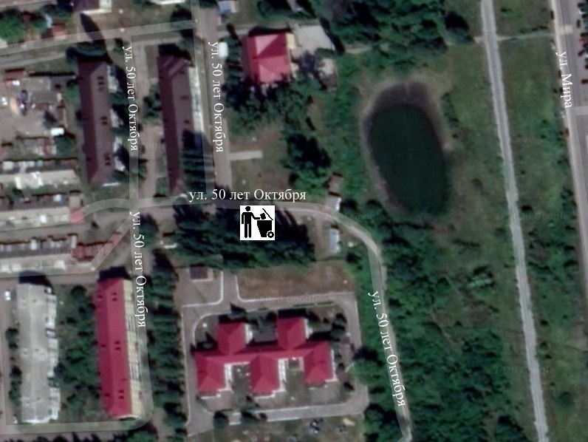
Географические координаты:

51.7305, 40.1365

Приложение № 3
к постановлению администрации
Красненского сельского поселения
Панинского муниципального района
Воронежской области
от 13.11.2024 г. № 85

Приложение № 36
к постановлению администрации
Красненского сельского поселения
Панинского муниципального района
Воронежской области
16.11.2020 г. № 116 (в редакции постановлений
от 13.01.2021 г. № 1, от 17.01.2022 г. № 3,
от 24.08.2022 г. № 46, от 03.02.2023 г. № 10)

СХЕМА
размещения места (площадки) накопления ТКО

п. Перелешино, ул. Мира, 41

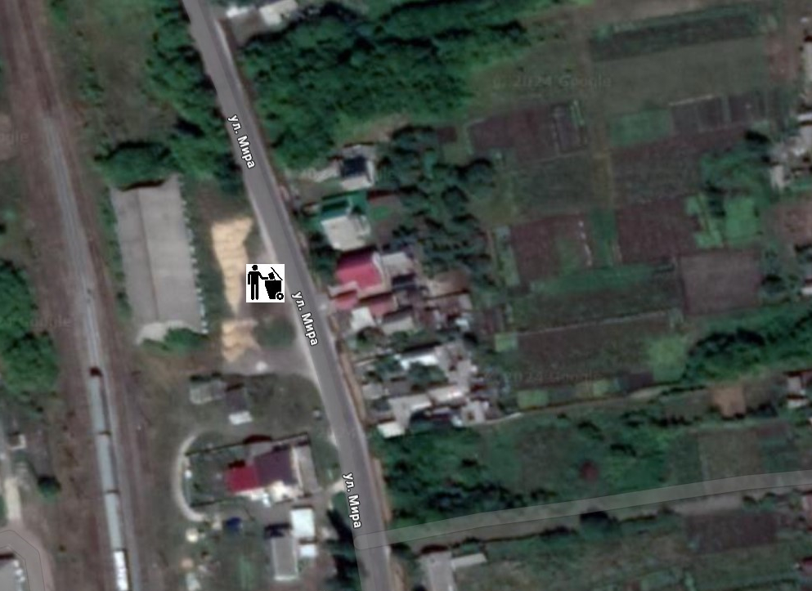
Географические координаты:

51.7430, 40.1362

Приложение № 4
к постановлению администрации
Красненского сельского поселения
Панинского муниципального района
Воронежской области
от 13.11.2024 г. № 85

Приложение № 38
к постановлению администрации
Красненского сельского поселения
Панинского муниципального района
Воронежской области
16.11.2020 г. № 116 (в редакции постановлений
от 13.01.2021 г. № 1, от 17.01.2022 г. № 3,
от 24.08.2022 г. № 46, от 03.02.2023 г. № 10)

СХЕМА
размещения места (площадки) накопления ТКО

п. Перелешино, ул. Гагарина, 4

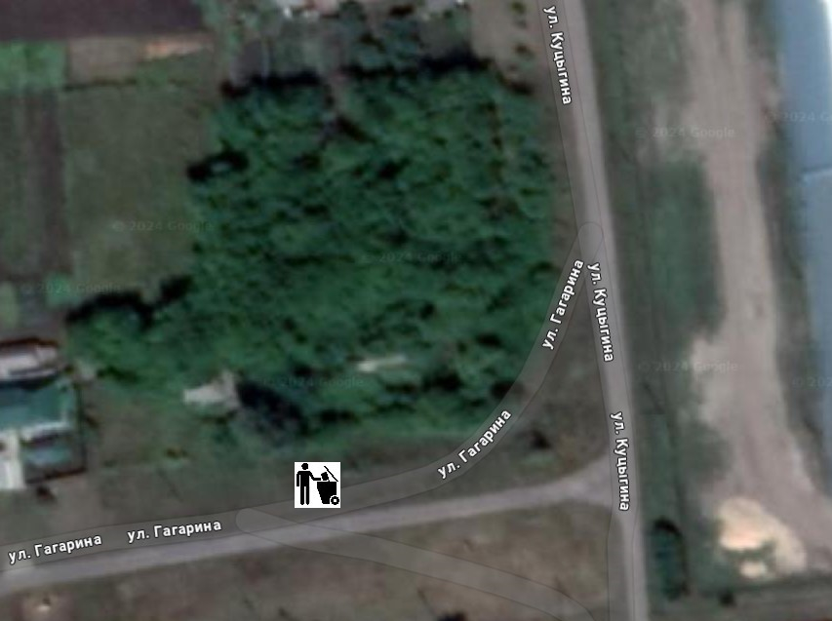
Географические координаты:

51.7399, 40.1333

